面向多里程碑多技能可中断项目调度的 Rollout-Q-learning 算法

摘要
多技能项目调度在实际服务型项目中具有较强的动态性和复杂性。一方面，不同服务人员具备的技能集合和技能水平不同，同一任务由不同人员执行时处理时间可能不同；另一方面，项目执行过程中任务可能被中断并在后续恢复，同时多个中间里程碑还会产生加权延迟惩罚。传统启发式规则计算速度快，但决策逻辑固定，难以根据项目状态变化调整动作偏好。普通 Q-learning 虽然能够从训练过程中学习动作价值，但在本问题中容易受到终端奖励稀疏、状态动作空间较大以及动作价值区分度不足的影响。为此，本文提出一种 Rollout-Q-learning（RQL）算法，将 Q-learning 的动作偏好学习与 rollout cost-to-go 前瞻评价结合起来。算法采用六维离散状态表示、完整任务-人员动作三元组、局部奖励与全局奖励联合更新、checkpoint 策略以及 beam search 构解机制。基于 J10-J60 案例的计算实验表明，RQL 在所有主要规模上均取得最低的平均总加权延迟惩罚。相对于 rollout 启发式 RH，RQL 在 J10、J20、J30 和 J60 上的 AOTV 分别降低 10.7%、16.3%、7.6% 和 10.6%。同时，收敛性分析显示 RQL 在 J10-J20 上具有较清晰的收敛趋势，在 J30 上表现为有效改善但仍有波动，在 J60 上尚未达到当前 Q 表变化阈值。结果说明，RQL 更适合作为解质量优先的动态调度算法，而不是低耗时快速启发式方法。
关键词：项目调度；强化学习；Rollout 算法；Q-learning；多技能调度；里程碑延迟；可中断任务

1 引言
服务型项目和知识密集型项目通常需要多名具备不同技能的人员协同完成。例如，软件开发、工程服务、技术咨询和运维项目往往包含复杂的任务网络，每个任务存在紧前紧后约束，并且只有具备相应技能的人员才能执行。即使多个服务人员均满足技能要求，他们完成同一任务所需的处理时间也可能不同。因此，调度算法需要同时决定“执行哪个任务”和“由哪个人员执行”。
项目交付过程中的里程碑约束进一步增加了调度难度。在许多实际项目中，最终完工时间并不是唯一目标。中间里程碑可能对应客户评审、阶段性交付、系统集成或合同节点。某个关键里程碑的延迟会直接带来惩罚，即使项目最终能够按时完成，也可能已经造成阶段性损失。因此，与单一 makespan 目标不同，多里程碑调度需要关注项目执行过程中多个时间点的加权延迟风险。
本文研究的问题还包含任务可中断特征。当某项任务被中断时，系统需要记录原执行人员和剩余处理时间，后续只能由原执行人员从原进度恢复执行。这一设定符合知识连续性、责任归属和上下文切换成本较高的服务项目场景。然而，中断机制会使当前资源决策与未来恢复约束相互耦合，从而增加调度决策的长期影响。
启发式调度规则是解决此类问题的常见基线。最短处理时间、最早完成时间、松弛时间优先、后继任务数优先等规则具有实现简单和运行速度快的优势。但这些规则的决策逻辑通常是固定的，难以根据里程碑紧迫程度、人员利用率和中断任务状态动态调整。强化学习为学习状态相关的动作偏好提供了可能，但普通 Q-learning 在本问题中面临两个障碍：第一，主要优化目标来自项目完成后的里程碑惩罚，奖励信号具有延迟性和稀疏性；第二，动作空间由任务、人员和动作类型共同构成，候选动作数量较多，训练过程中不同动作的 Q 值容易接近，导致最终构解被误导。
针对上述问题，本文提出 Rollout-Q-learning 算法。其核心思想是：利用 Q-learning 在重复训练中积累状态-动作偏好，同时利用 rollout cost-to-go 对候选动作的未来影响进行前瞻评价。在训练阶段，cost-to-go 前瞻收益作为局部奖励的一部分参与 Q 表更新；在最终构解阶段，当 Q 值区分度不足时，算法使用 cost-to-go fallback 和 beam search 辅助动作选择。这样，RQL 将学习能力和前瞻评估能力结合起来，避免纯启发式缺乏学习能力，也缓解普通 Q-learning 缺少有效前瞻信号的问题。
本文主要贡献如下：
- 构建了面向多技能人员、可中断任务和多加权里程碑的动态项目调度框架。
- 提出 RQL 算法，将 Q-learning、rollout cost-to-go、checkpoint 和 beam search 结合到统一调度构解流程中。
- 设计了六维离散状态表示，包括 NLF、SBI、MUR、RUR、CRT 和 ITN，并采用完整动作三元组 (action_type, task_id, person_id) 避免动作价值混淆。
- 在 J10-J60 案例上与确定性启发式、rollout 启发式和普通 Q-learning 进行对比，验证 RQL 的解质量优势，并分析其运行时间和收敛边界。

2 问题描述
考虑一个由 n 个任务节点构成的项目网络。项目网络包含任务之间的紧前紧后约束，同时包含虚拟起点和虚拟终点。因此，J10 案例表示 10 个真实任务，对应文件中的总节点数为 12。任一任务只有在其所有紧前任务完成后才能开始。
项目由若干名服务人员执行。每名服务人员具有特定技能集合和技能水平。对于某项任务，只有具备任务所需技能的人员才是可行人员。不同人员执行同一任务时处理时间可以不同，因此人员分配会直接影响任务完成时间和后续里程碑风险。
在任一决策时刻，调度器需要从可行动作集中选择任务-人员动作。任一服务人员同一时刻最多执行一项任务，一个任务同一时刻也只能由一名服务人员执行。当运行任务需要被中断时，系统记录其原执行人员和剩余处理时间。被中断任务后续只能由原执行人员恢复执行。
项目中设置多个里程碑事件。第 m 个里程碑具有计划完成时间 D_m、实际完成时间 C_m 和惩罚权重 w_m。若实际完成时间晚于计划完成时间，则产生加权延迟惩罚。目标函数为：
minimize sum_m w_m * max(0, C_m - D_m)
其中，max(0, C_m - D_m) 表示里程碑延迟时间。该目标不同于单纯最小化项目总工期，而是更关注多个关键交付节点的加权延迟风险。

3 Rollout-Q-learning 算法

3.1 算法总体框架
RQL 包含三个层次。第一层从当前项目环境中提取离散状态特征。第二层通过多轮训练更新 Q 表，并在训练过程中结合局部执行反馈、全局里程碑奖励和 rollout cost-to-go 前瞻收益。第三层在训练完成后使用 Q 表、cost-to-go fallback 和 beam search 构造最终调度方案。
该算法的设计动机在于：调度过程中经常存在多个看似相近的候选动作。纯启发式规则容易因为局部指标而忽略后续里程碑风险；普通 Q-learning 又可能因为 Q 值尚未充分区分而选择错误动作。Rollout cost-to-go 通过对候选动作后续影响进行模拟评价，为动作选择提供短期前瞻信息。

3.2 状态与动作表示
当前代码采用六维离散状态表示：
- NLF：归一化负载特征。
- SBI：技能瓶颈指标。
- MUR：里程碑紧迫程度。
- RUR：资源利用率。
- CRT：关键运行任务压力。
- ITN：中断任务数量。
这些特征能够在保持 Q 表规模可控的同时，描述项目负载、人员资源状态、里程碑压力和中断任务压力。动作表示为完整三元组：
(action_type, task_id, person_id)
其中，动作类型包括任务分配、任务恢复和继续执行。中断动作不作为独立学习动作，而是在人员冲突需要释放资源时由系统自动插入。这样可以避免算法把任意中断视为自由动作，从而减少不合理动作对训练的干扰。

3.3 奖励设计
RQL 的奖励由局部奖励和全局奖励共同构成。局部奖励包含即时执行反馈和 cost-to-go 前瞻收益。全局奖励定义为总加权里程碑延迟惩罚的相反数，因此奖励越接近 0，说明调度方案的惩罚越小。
当前正式参数采用 scale-specific 收敛策略。J10 使用 checkpoint profile，J20、J30 及更大规模使用 combined profile。combined profile 包含较低的后期探索率、checkpoint 选择、按里程碑惩罚权重总和进行全局奖励归一化，以及 lookahead warm-up。其目的在于降低后期随机探索带来的策略波动，并缓解不同规模下奖励量级不一致的问题。

3.4 前瞻评价与最终构解
训练完成后，算法使用学习得到的 Q 表构造最终调度方案。当候选动作的 Q 值具有明显差异时，构解过程优先采用 Q 表偏好。当 Q 值差异不足时，算法调用 rollout cost-to-go 对候选动作集的后续惩罚进行估计。Beam search 保留多个候选动作集，避免过早陷入单一贪心动作。
因此，RQL 的最终构解不是纯粹的 Q 表贪心选择，而是由 Q 值、前瞻评价和受控搜索共同决定。

4 实验设计

4.1 案例与实验设置
实验直接读取 cases/ 文件夹中的已有案例。本文主实验关注 J10、J20、J30 和 J60。J10-J30 每个规模使用 100 个案例和 3 个随机 seed；J60 使用 20 个案例和 3 个随机 seed。J60 案例数量较少的原因是该规模下 RQL 训练时间显著增加。

4.2 对比方法
本文主表报告以下五类方法：
- RQL：本文提出的 Rollout-Q-learning 方法。
- RH：不训练 Q 表的纯 rollout 启发式方法。
- MXS+MF：先选择后继任务数最多的任务，再选择预计完成时间最早的可行人员。
- MPV-SLK-EFT：结合里程碑优先、松弛时间和最早完成时间的启发式方法。
- QL：不使用 rollout cost-to-go 辅助的普通 Q-learning。

4.3 评价指标
主要评价指标包括：
- AOTV：同一规模下所有案例的平均总加权延迟惩罚。
- Std：实例级平均 penalty 的标准差。
- ARPD：相对于同一案例最优结果的平均百分比偏差。
- Time：总运行时间，包括训练时间和最终构解时间。
对于 AOTV、Std、ARPD 和 Time，数值越小越好。但 Time 表示计算成本，不直接代表解质量。

5 实验结果

5.1 RQL 在各规模上取得最低平均延迟惩罚
表 1 给出了 J10-J60 上的主实验结果。RQL 在四个规模上均取得最低 AOTV。J10 上，RQL 的 AOTV 为 1.301，低于 RH 的 1.457 和 QL 的 1.992。J20 上，RQL 的 AOTV 为 2.277，低于 RH 的 2.722 和 QL 的 5.143。J30 上，RQL 的 AOTV 为 2.473，低于 RH 的 2.677，并显著低于 QL 的 13.229。J60 上，RQL 的 AOTV 为 9.260，低于 RH 的 10.355 和 QL 的 55.748。
相对于 RH，RQL 在 J10、J20、J30 和 J60 上分别降低 AOTV 10.7%、16.3%、7.6% 和 10.6%。这说明，在纯 rollout 启发式的基础上引入 Q-learning 动作偏好能够进一步提升解质量。
与 QL 的对比更加说明 rollout cost-to-go 的必要性。QL 在 J10 上表现尚可，但在 J30 和 J60 上出现明显退化。原因在于，随着规模增大，状态动作空间扩大，终端惩罚奖励更稀疏，普通 Q 表难以稳定区分动作价值。RQL 通过前瞻评价弥补了这一不足。
表 1. J10-J60 主实验结果。数值越小越好。
规模 | 方法 | AOTV | Std | ARPD (%) | Time (s)
J10 | RQL | 1.301 | 1.272 | 8.146 | 6.579
J10 | RH | 1.457 | 1.361 | 23.086 | 0.083
J10 | MXS+MF | 2.284 | 1.973 | 87.599 | 0.001
J10 | MPV-SLK-EFT | 2.202 | 2.072 | 76.001 | 0.001
J10 | QL | 1.992 | 1.733 | 56.634 | 7.534
J20 | RQL | 2.277 | 1.822 | 25.423 | 41.175
J20 | RH | 2.722 | 2.266 | 51.443 | 0.397
J20 | MXS+MF | 3.332 | 2.500 | 90.247 | 0.003
J20 | MPV-SLK-EFT | 3.833 | 3.173 | 120.477 | 0.003
J20 | QL | 5.143 | 4.018 | 202.370 | 17.195
J30 | RQL | 2.473 | 2.265 | 25.316 | 178.812
J30 | RH | 2.677 | 2.416 | 38.520 | 1.058
J30 | MXS+MF | 3.587 | 3.375 | 77.926 | 0.004
J30 | MPV-SLK-EFT | 3.833 | 3.522 | 93.907 | 0.004
J30 | QL | 13.229 | 7.375 | 679.082 | 27.770
J60 | RQL | 9.260 | 4.338 | 22.736 | 724.079
J60 | RH | 10.355 | 4.283 | 40.217 | 13.839
J60 | MXS+MF | 11.785 | 4.429 | 68.332 | 0.016
J60 | MPV-SLK-EFT | 15.025 | 7.068 | 104.891 | 0.015
J60 | QL | 55.748 | 13.598 | 728.444 | 58.682

5.2 解质量提升伴随显著运行时间成本
RQL 的主要代价是运行时间较高。J60 上，RQL 平均运行时间为 724.079 s，而 RH 为 13.839 s，确定性启发式方法均低于 0.02 s。这一差异主要来自训练和构解阶段反复调用 rollout cost-to-go 前瞻仿真。
因此，RQL 不应被定位为低耗时快速启发式算法，而应定位为解质量优先的动态调度算法。当调度质量比计算时间更重要，且允许进行离线训练或较长时间求解时，RQL 更具有应用价值。若实际场景要求毫秒级或秒级即时响应，则确定性启发式仍然具有优势。

5.3 收敛性具有规模依赖特征
收敛性实验记录训练步数与 episode reward 的关系。这里 episode reward 等于总加权延迟惩罚的相反数，因此 reward 越接近 0 表示方案越好。结果显示，J10-J30 的 reward 随训练步数整体改善，而 J60 虽然也有改善，但未达到当前 Q 表变化阈值。
J10 和 J20 的平滑 reward 后期趋于稳定，Q 表最大变化量接近 10^-3 量级，可以支持“具有较好收敛趋势”的表述。J30 的 reward 有明显提升，但不同案例和 seed 之间仍存在波动。J60 的 reward 从 -67.044 改善到 -50.664，但 Q 表变化量仍明显高于收敛阈值，说明在当前训练预算下尚未完全收敛。
因此，本文对收敛性的表述应保持边界：RQL 在中小规模上表现出较清晰的收敛趋势，在 J60 上表现为有效改善但未完全收敛。

6 讨论
实验结果表明，RQL 的优势来自学习偏好和前瞻评价的互补。Q-learning 能够在重复训练中积累不同状态下的动作偏好；rollout cost-to-go 能够在动作价值接近或终端奖励稀疏时提供未来影响评价。二者结合后，算法相较于 RH 和 QL 均表现出更好的解质量。
同时，RQL 的局限也较为明确。首先，cost-to-go 前瞻仿真带来了较高计算成本，并且该成本随规模增加快速上升。其次，大规模下 Q 表训练波动更明显，J60 在当前训练步数下尚未达到收敛阈值。再次，当前算法采用表格型 Q-learning，面对更大规模或更复杂特征时，其泛化能力仍然有限。
后续优化可以从四个方向推进。第一，进行候选动作剪枝，减少不必要的 cost-to-go 调用。第二，设计自适应 rollout 深度，把仿真预算集中在高不确定性状态。第三，加强 cost-to-go 缓存和并行计算，降低重复仿真开销。第四，引入函数近似方法替代表格 Q 值，以提升大规模状态空间下的泛化能力。

7 结论
本文提出了一种面向多里程碑多技能可中断项目调度的 Rollout-Q-learning 算法。该算法结合六维离散状态表示、完整动作三元组、Q-learning 更新、rollout cost-to-go 前瞻评价、checkpoint 选择和 beam search 构解。J10-J60 实验结果表明，RQL 在所有主实验规模上均取得最低 AOTV，并显著优于普通 Q-learning。与此同时，RQL 的运行时间明显高于启发式方法，且 J60 在当前训练预算下尚未完全收敛。因此，RQL 更适合作为解质量优先的动态调度方法，其大规模效率和稳定性仍需进一步优化。

图注
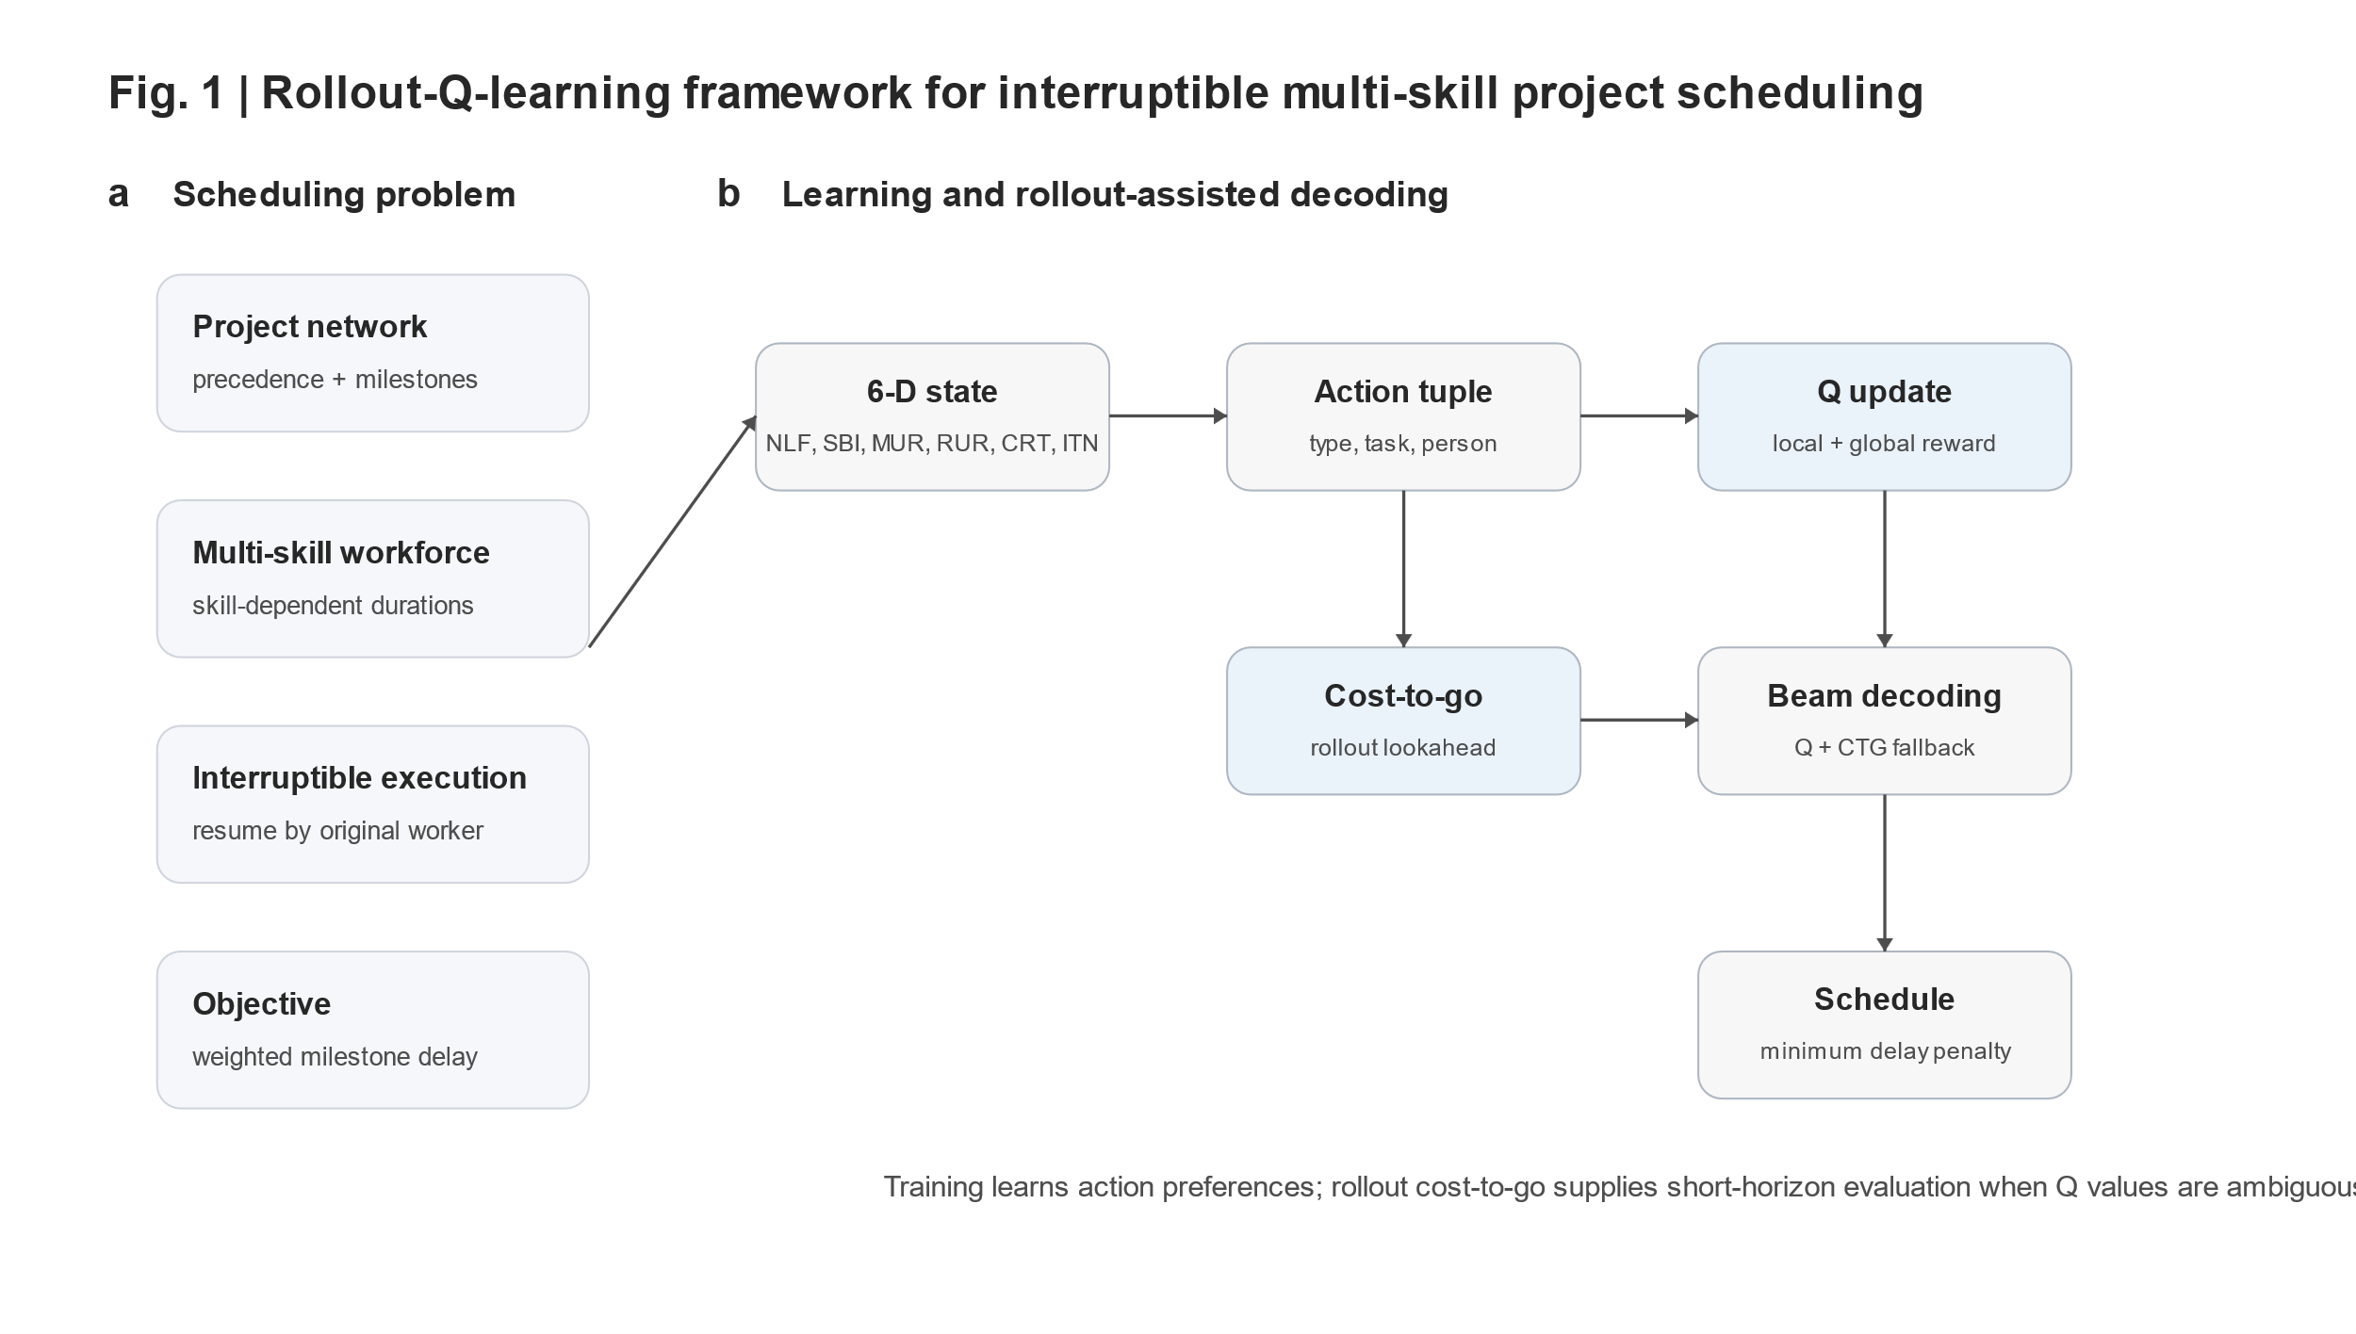
图 1. 面向多技能可中断项目调度的 RQL 算法框架。 算法从项目状态中提取六维离散特征，选择任务-人员动作三元组，利用局部与全局奖励更新 Q 表，并通过 rollout cost-to-go 辅助训练和最终构解。
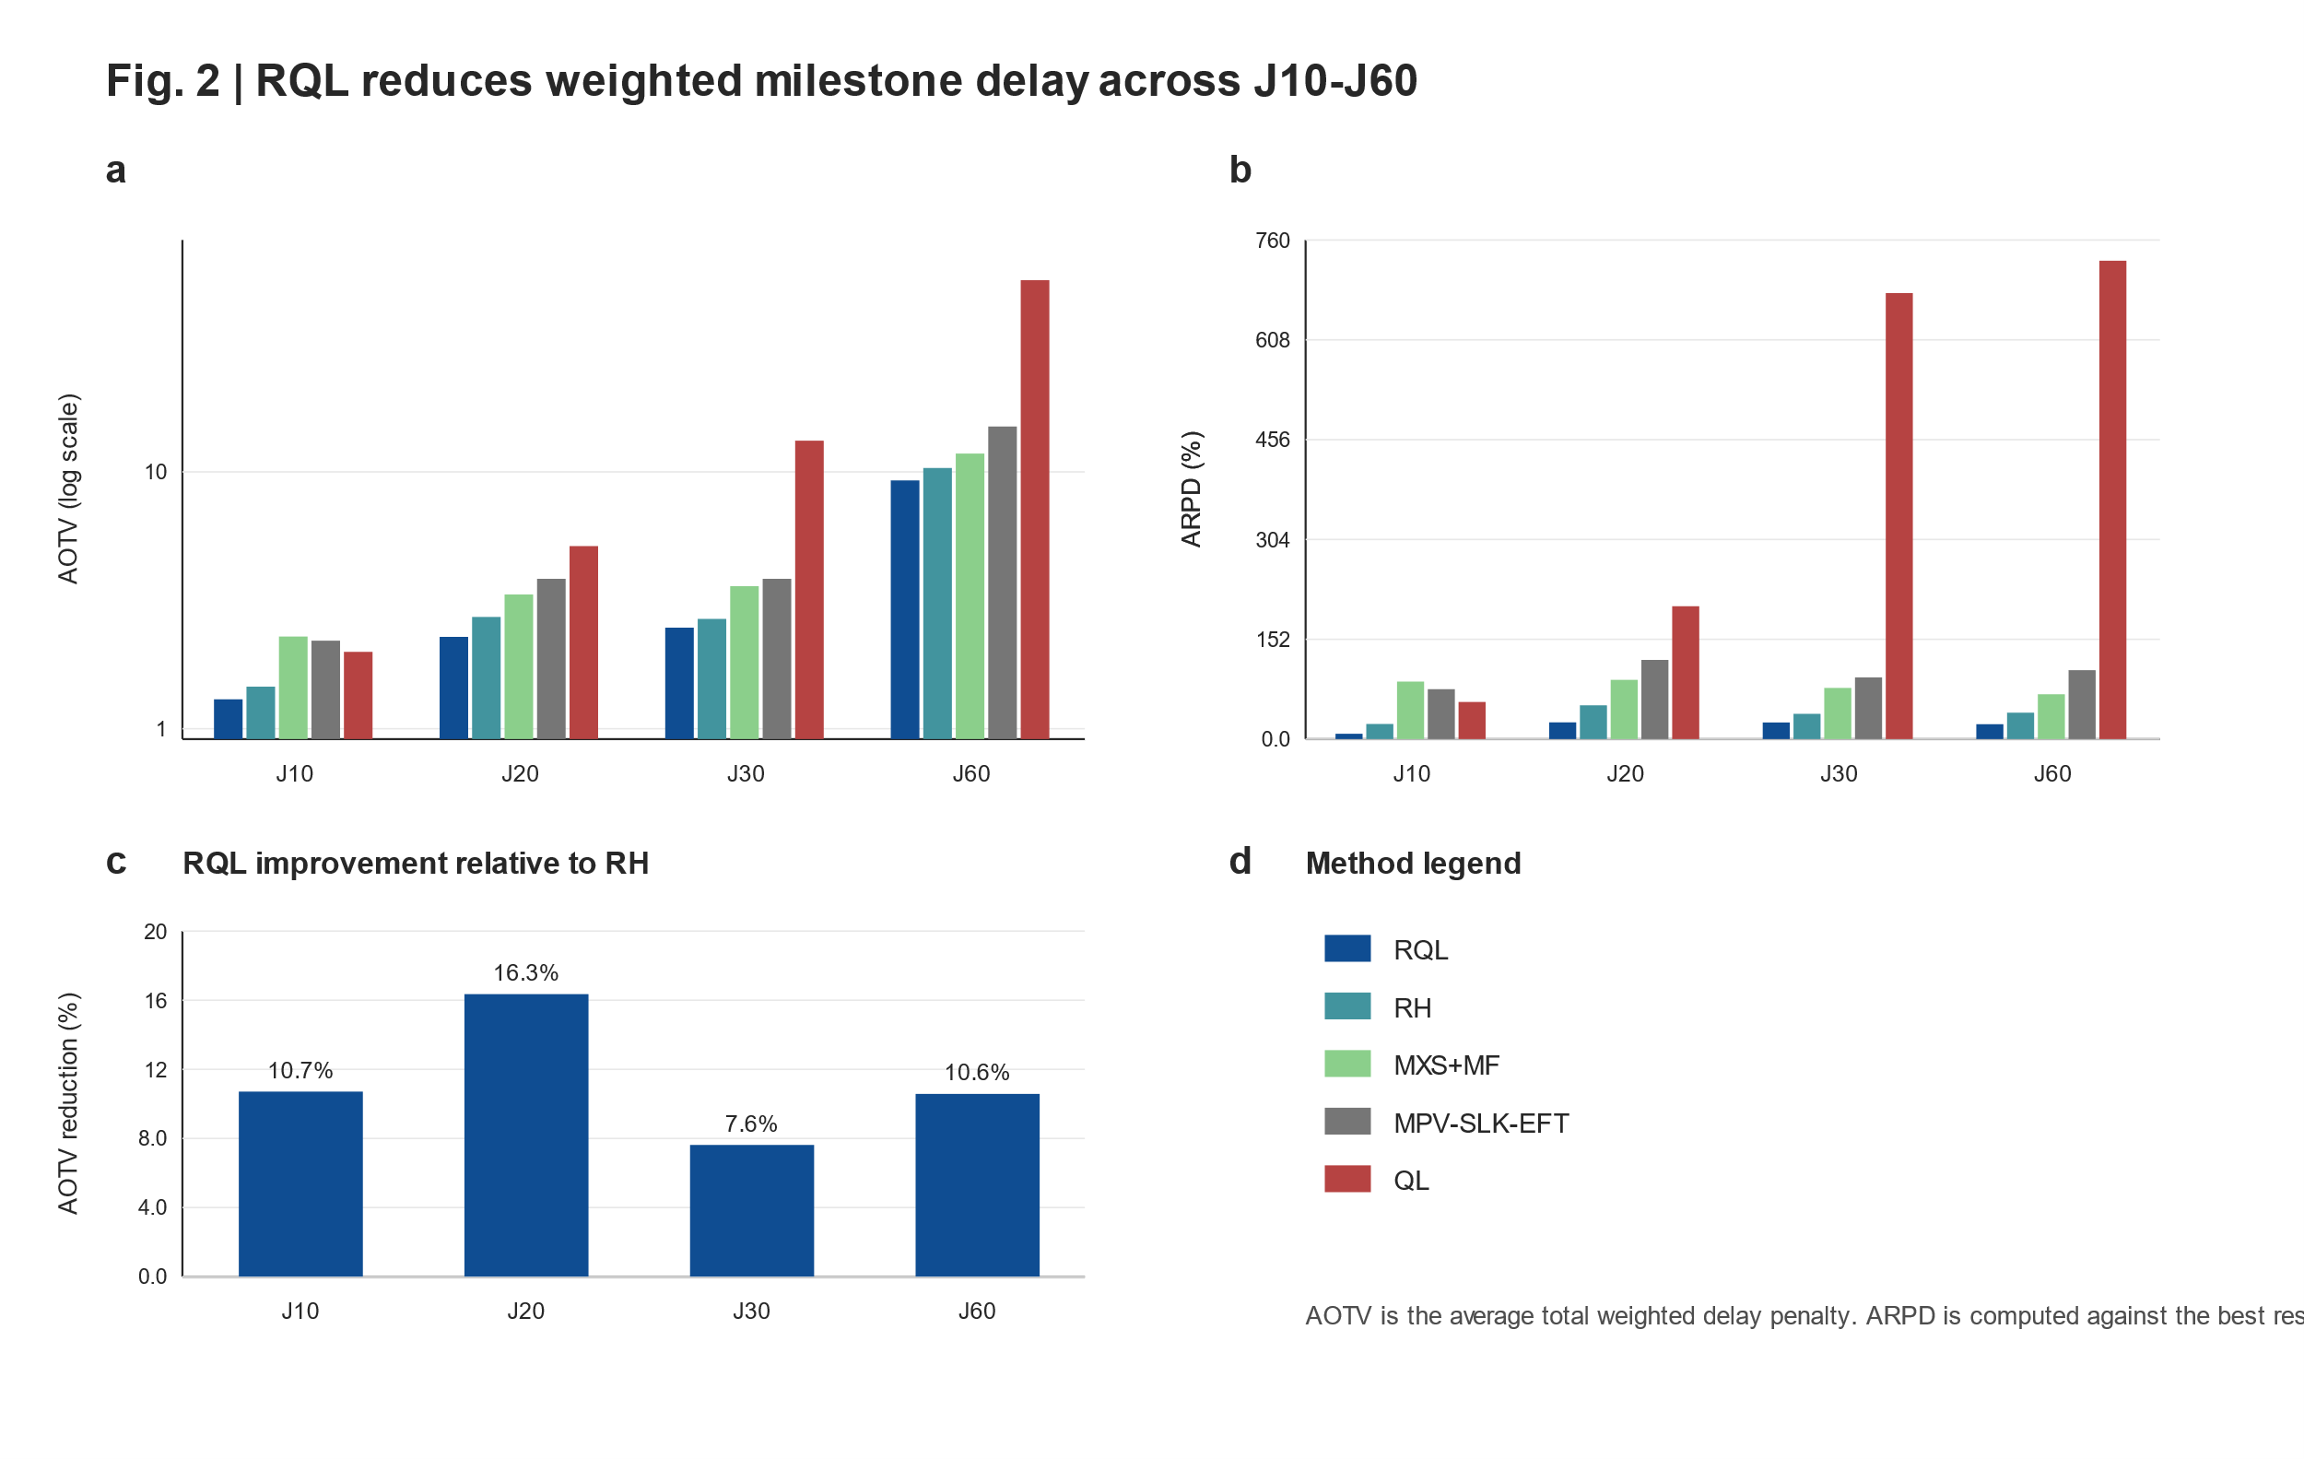
图 2. J10-J60 上的解质量对比。 RQL 在 AOTV 和 ARPD 指标上均取得最低结果，说明其在加权里程碑延迟惩罚目标下具有稳定解质量优势。
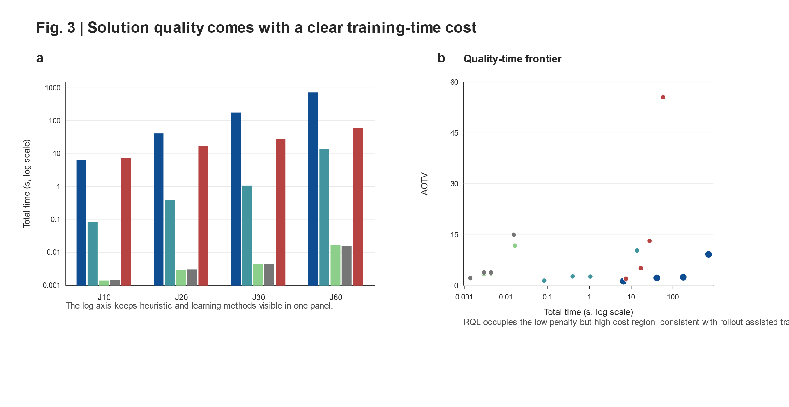
图 3. 运行时间与解质量权衡。 RQL 通过大量 rollout cost-to-go 前瞻仿真提升解质量，但也带来显著计算时间成本。
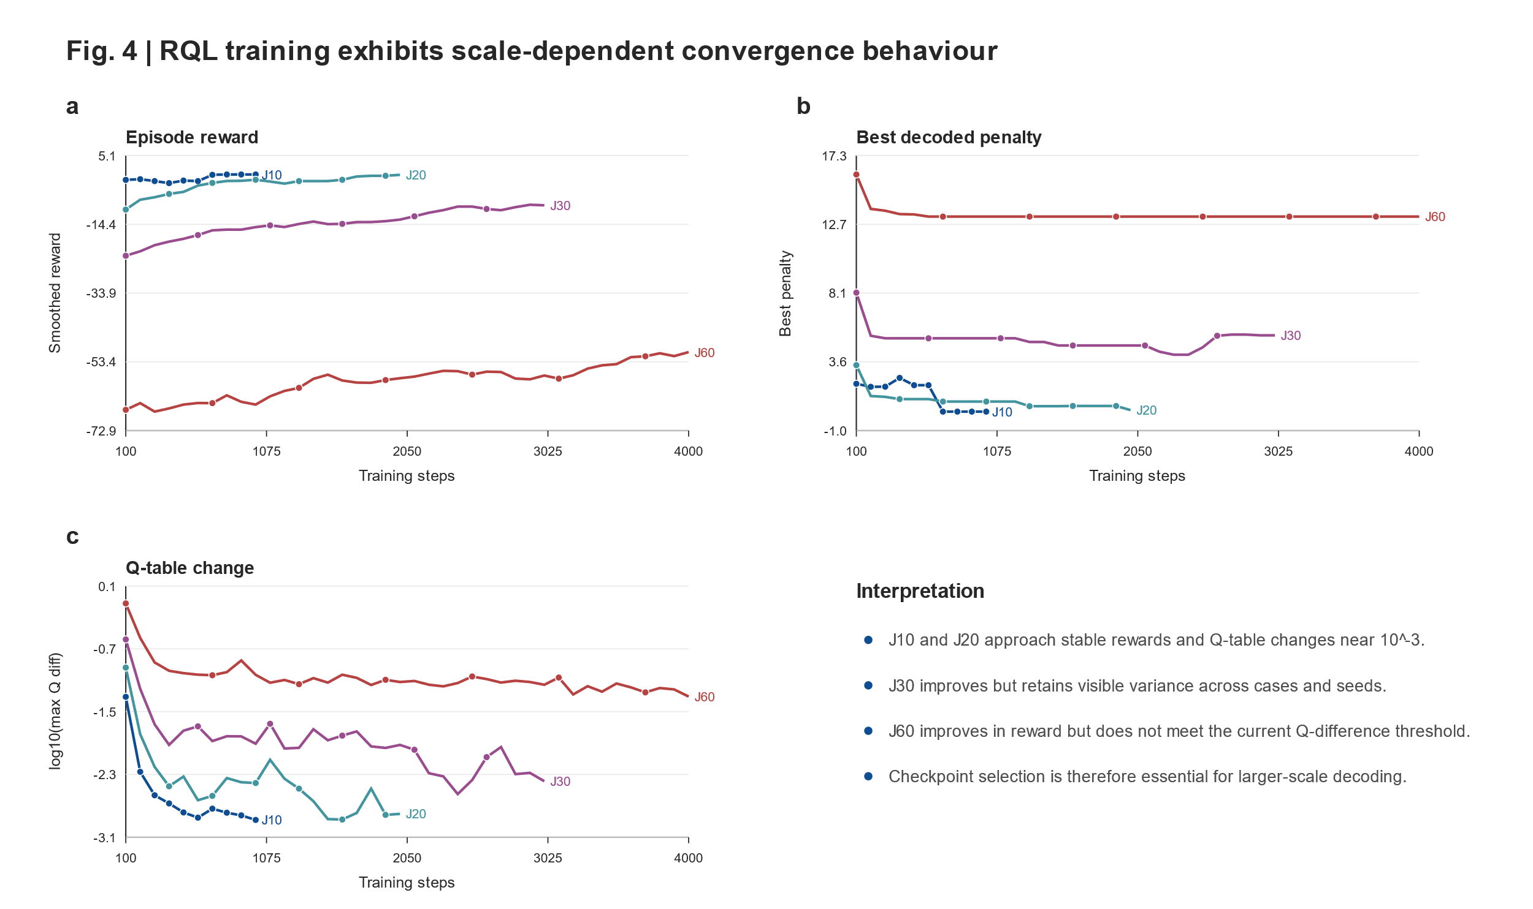
图 4. RQL 的规模依赖收敛行为。 J10-J20 具有较明显的收敛趋势，J30 有改善但仍有波动，J60 在当前预算下尚未完全收敛。

待补充参考文献
本文未自动编造参考文献。正式投稿前建议补充并核验以下方向的文献：
- TODO[REF-RCPSP]：资源受限项目调度。
- TODO[REF-MULTISKILL]：多技能项目调度。
- TODO[REF-INTERRUPTIBLE]：可中断任务调度。
- TODO[REF-ROLLOUT]：Rollout 算法与近似动态规划。
- TODO[REF-RL-SCHEDULING]：强化学习在调度中的应用。
- TODO[REF-QLEARNING]：Q-learning 基础理论。

